例1 系统结构图如图所示。求开环增益分别为10，0.5，0.09时系统的动态性能指标。
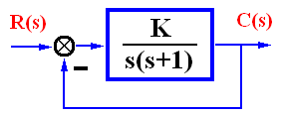
计算过程及结果列表
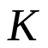  计算 | 10 | 0.5 | 0.09
开环  传递  函数 | 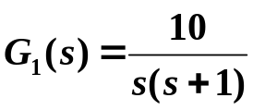 | 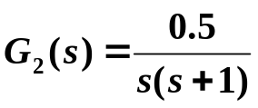 | 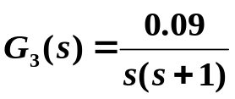
闭环  传递  函数 | 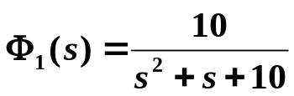 | 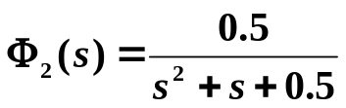 | 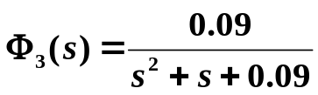
特征参数 | 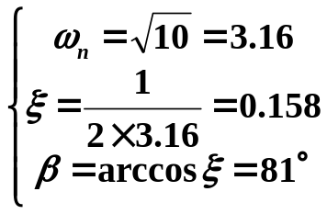 | 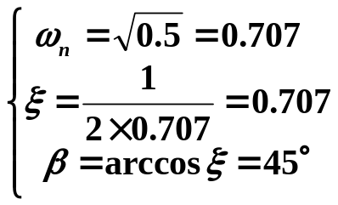 | 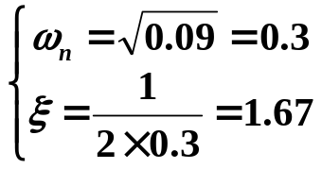
特征根 | 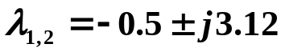 | 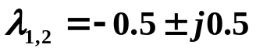 | 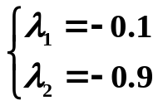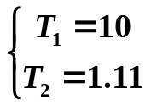
动态  性能  指标 | 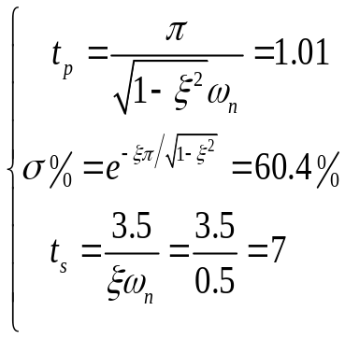 | 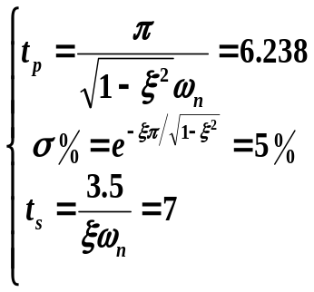 | 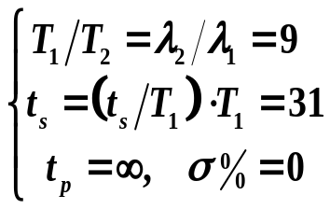

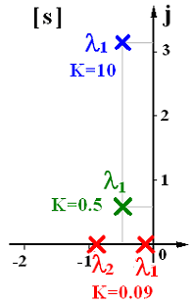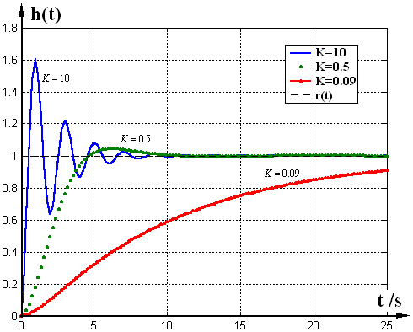
调整参数可以在一定程度上改善系统性能，但改善程度有限

§3.3.4 改善二阶系统动态性能的措施
- 测速反馈 —— 增加阻尼
- 比例+微分 —— 提前控制

例2 在如图所示系统中分别采用测速反馈和比例+微分控制，其中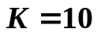，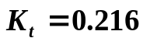。分别写出各系统的开环传递函数、闭环传递函数，计算动态性能指标（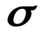％，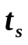）并进行对比分析。

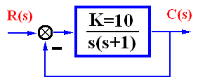
原系统、测速反馈和比例+分控制方式下系统性能的计算及比较
 |  | 原系统 | 测速反馈 | 比例 + 微分
系统  结构图 |  | 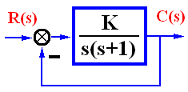 | 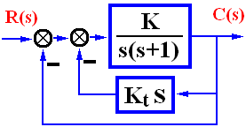 | 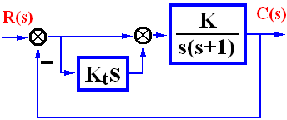
开环  传递函数 |  | 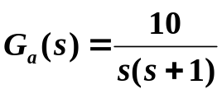 | 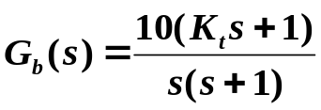 | 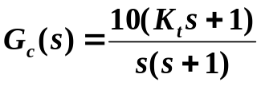
闭环  传递函数 |  | 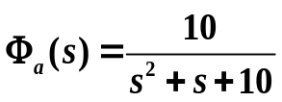 | 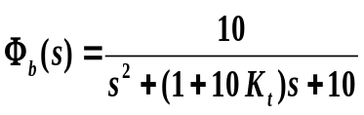 | 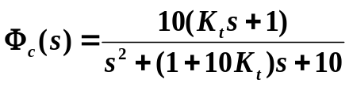
系统参数 | 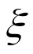 | 0.158 | 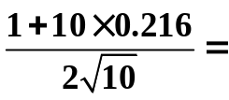0.5 | 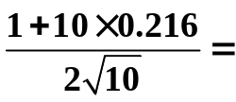0.5
系统参数 | 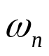 | 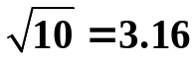
开环 | 零点 | — | -4.63 | -4.63
开环 | 极点 | 0，-１ | 0，-１ | 0，-１
闭环 | 零点 | — | — | 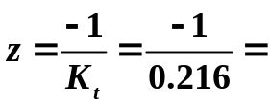-4.63
闭环 | 极点 | -0.5±j3.12 | -1.58±j2.74 | -1.58±j2.74
动态  性能 | 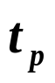 | 1.01 | 1.15 | 0.9
动态  性能 | 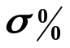 | 60.4％ | 16.3％ | 21.4％
动态  性能 | 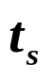 | 7 | 2.2 | 2.1

零点极点法 （ P75 表3-7 ）
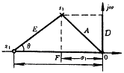 | 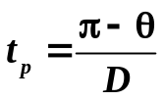 ，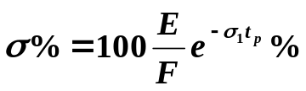  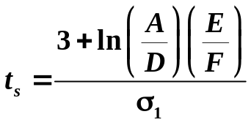
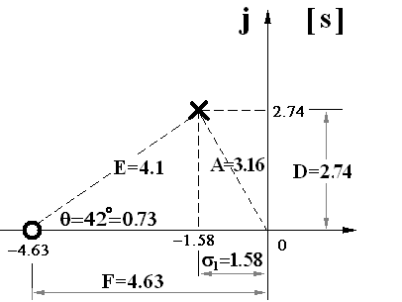

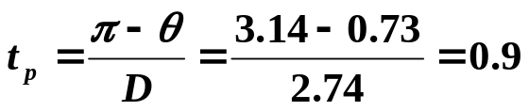
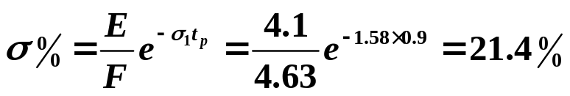
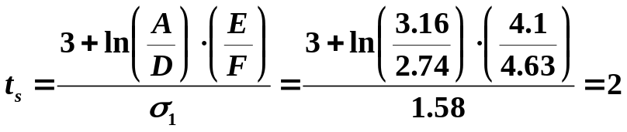

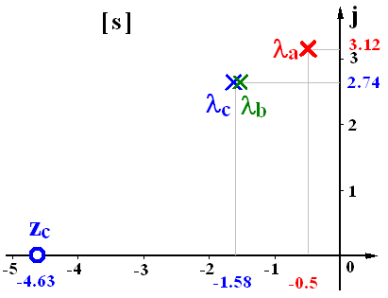
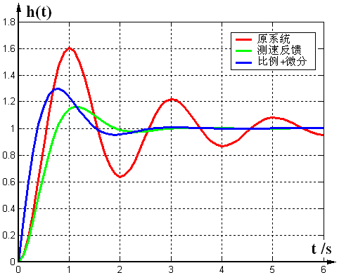

- 改善系统性能的机理： 测速反馈 —— 增加阻尼
比例+微分 —— 提前控制 [仿真计算]
- 附加开环零点对系统性能的影响
- 附加闭环零/极点对系统性能的影响
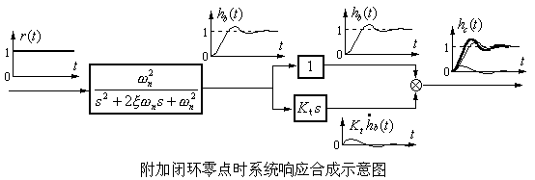

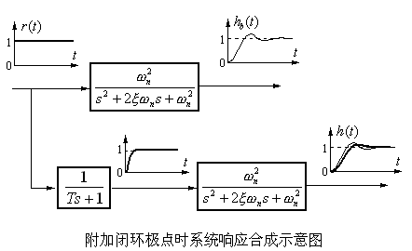

§3.4 高阶系统的阶跃响应及动态性能
§3.4.1 高阶系统单位阶跃响应
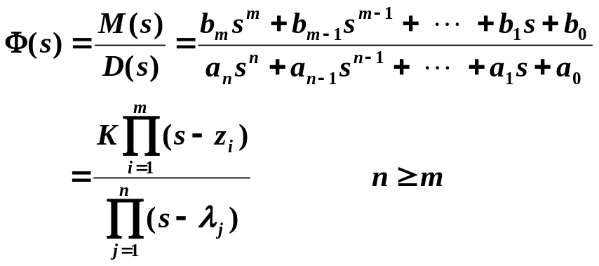
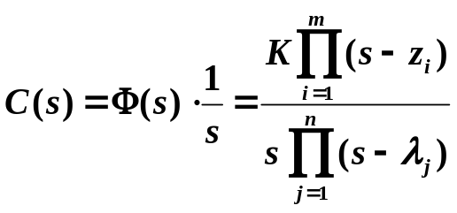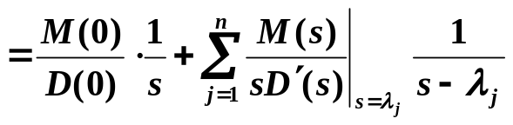
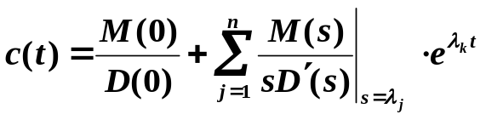
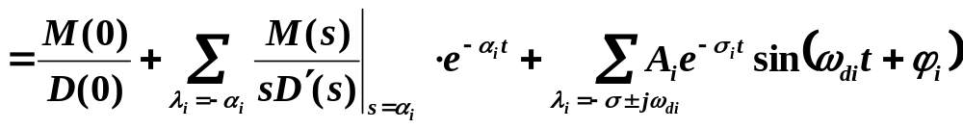

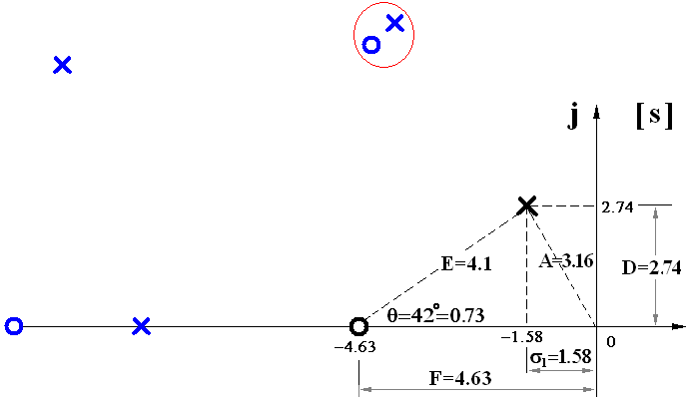
§3.4.2 闭环主导极点
主导极点：距离虚轴最近而且附近又没有闭环零点的闭环极点

§3.4.3 估算高阶系统动态性能指标的零点极点法
（1） 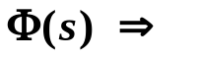闭环零极点图；
（2） 略去非主导零极点和不非常靠近虚轴的“偶极子”，保留主导极点；
（3） 按P75表3-7相应公式估算系统动态性能。

表3-7 动态性能指标估算公式表
系统名称 | 闭环零、极点分布图 | 性能指标估算公式
振荡  二阶  系统 | 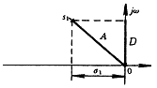 | 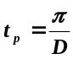 ，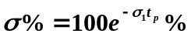  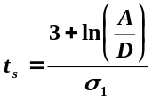
振荡  二阶  系统 |  | 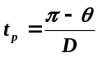 ，  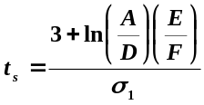
振荡  型三  阶系  统 | 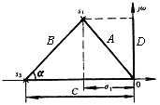 | 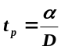，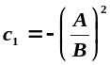，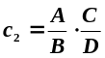  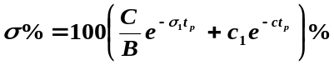  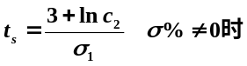  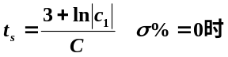
振荡  型三  阶系  统 | 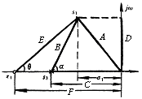 | 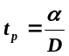，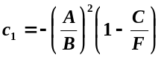，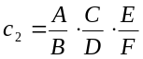  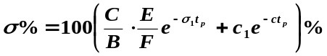  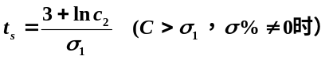  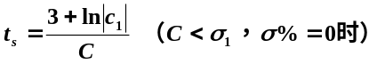
非振  荡型  三阶  系统 | 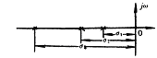 | 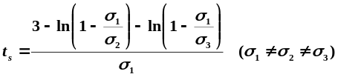
非振  荡型  三阶  系统 | 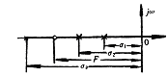 | 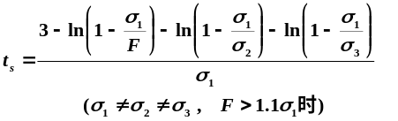

—————— 结束 ——————

- 关于开环传递函数的写法问题
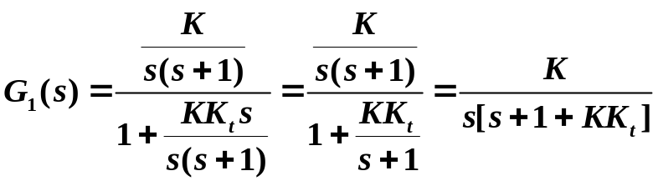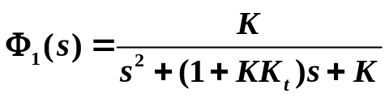

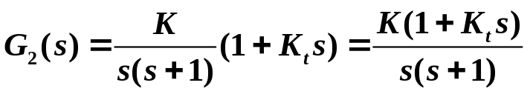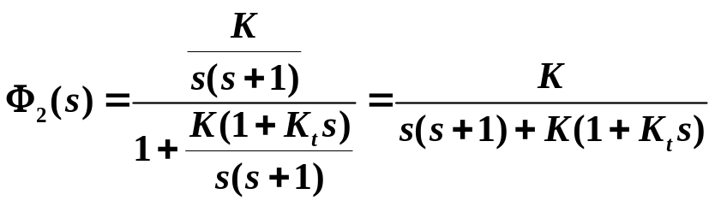
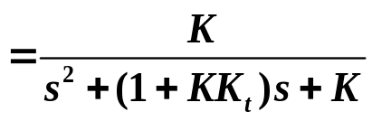

问题讨论：
- 开环增益会影响系统的动态性能指标吗？
- 闭环增益会影响系统的动态性能指标吗？
- 系统的动态性能指标与闭环极点有关，与闭环零点也有关吗？

—————— 结束 ——————

- 测速反馈改善系统性能的机理——增加阻尼
比例+微分改善系统性能的机理——提前控制
两种方法的比较
- 附加开环零点的作用
- 附加闭环零（极）点的作用

2-15 试绘制图2-36所示信号流图对应的系统结构图。
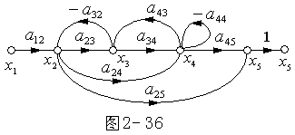
解.

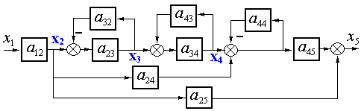

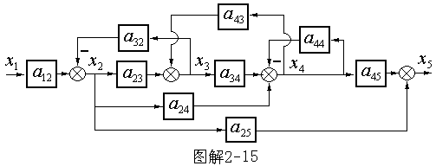

§3.5 线性系统的稳定性分析
§3.5.1 稳定性的概念
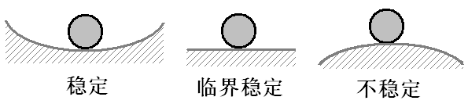
§3.5.2稳定的充要条件
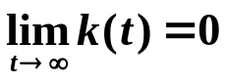
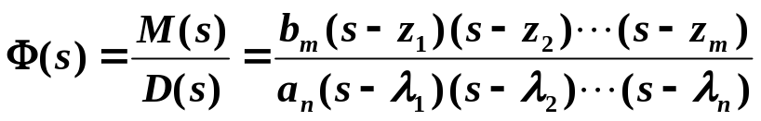
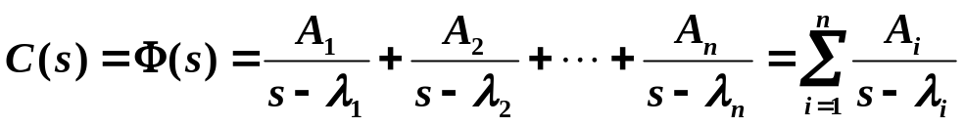
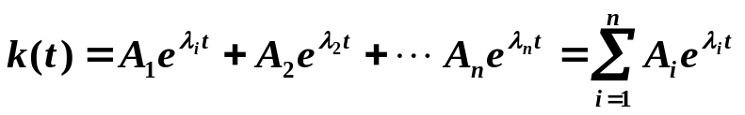
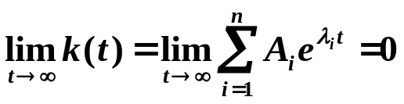
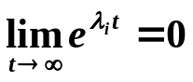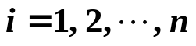
系统稳定的充要条件：系统闭环特征方程的所有根都具有负的实部，
或所有闭环特征根均位于左半s平面。
§3.5.3 稳定判据
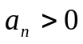
（1）判定稳定的必要条件
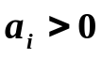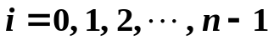
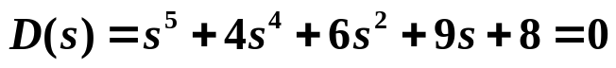
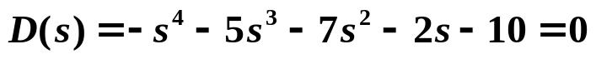
（2）劳斯判据
例3 系统特征方程，判定系统是否稳定。
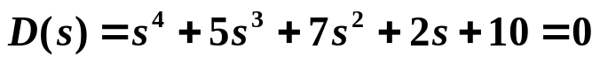，
解 列劳斯表
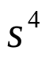 | 1 | 7 | 10
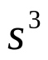 | 5 | 2 | 0
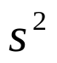 | 33/5 | 10
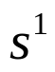 | -184/33 |  |  | 有2个正实部根
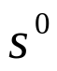 | 10

（3）劳斯判据特殊情况的处理

例4 系统特征方程 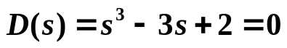，判定系统稳定性。
解 列劳斯表
 | 1 | -3
 | 0 ←ε | 2 | 第一列元素若出现0，用ε代替
 | (-3ε-2)/ε |  | 有2个正实部根
 | 2

例5 已知系统特征方程，判定系统是否稳定性。
，
解 列劳斯表
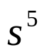 | 1 | 12 | 35
 | 3 | 20 | 25
 | 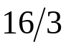  1 | 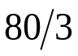  5 | 0
 | 5  1 | 25  5 | 0
 | 0  2 | 0  0 |  | 出现全0行时，构造辅助方程  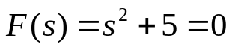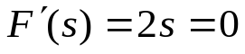
 | 25 | 0 |  | 不存在右半s平面的极点

（4）劳斯判据的应用
例6 某单位反馈系统的开环零、极点分布如图所示，判定系统能否稳定，
若可以稳定，确定相应的开环增益范围。
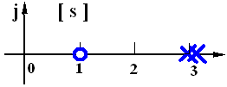
解 依题意有
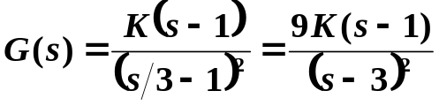
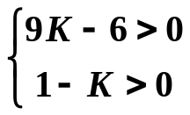
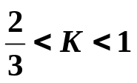。 系统闭环稳定与开环稳定之间没有直接关系
例7 系统结构图如图所示，
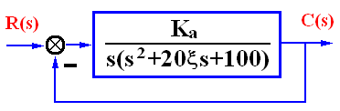
（1）确定使系统稳定的开环增益与阻尼比的取值范围，画出相应区域；
（2）当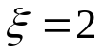时，确定使系统极点全部落在直线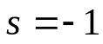左边的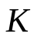值范围。
解．
（1） 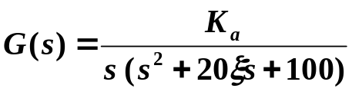 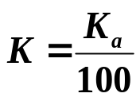

列劳斯表
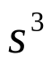 | 1 | 100
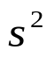 | 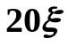 | 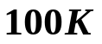 | 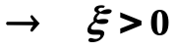
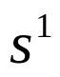 | 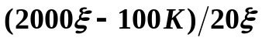 | 0 | 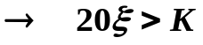
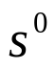 | 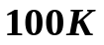 | 0 | 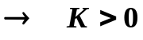

（2）令 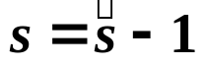
代入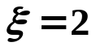，整理得
 | 1 | 23
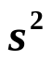 | 37 | 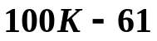
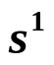 | 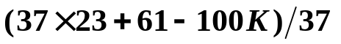 | 0 | 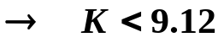
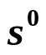 | 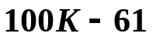 | 0 | 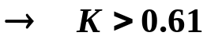

所以有 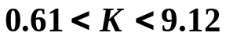。

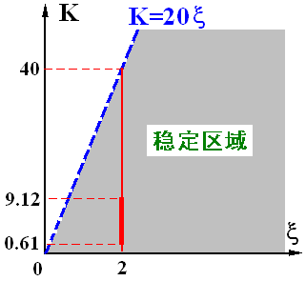

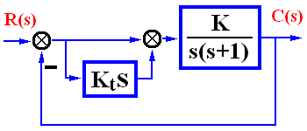
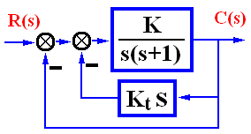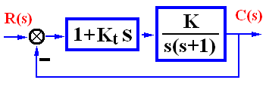
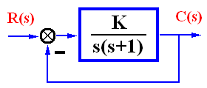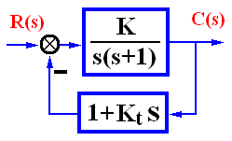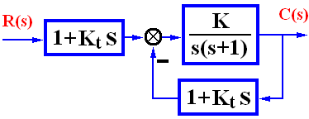
原系统 测速反馈系统 比例加微分系统
